Издательская деятельность в школе с использованием СПО
Зеленина С.Б., Лебедева Е.В.,
ГБОУ лицей № 393
Кировского района Санкт-Петербурга

В ГБОУ лицее № 393 Кировского района Санкт-Петербурга школьная газета «Лицейский вестник» издается с 1998 г. Каждый год выходит не менее 7 выпусков. Редакция газеты регулярно участвует в различных фестивалях и конкурсах, занимает призовые места.
Редакция «Лицейского вестника» — это творческий сплоченный коллектив единомышленников, который генерирует и воплощает идеи, затрагивающие не только собственно издательскую деятельность, но и самые разные стороны школьной жизни. Так, в конце прошлого учебного года именно силами редакции был организован и проведен в новой для лицея форме праздник «Лицейский Олимп», на котором ежегодно чествуются лучшие лицеисты.
В текущем учебном году редакция стала ядром школьного самоуправления. Именно эти ребята взяли на себя проведение факультативов по математике, информатике и астрономии для младших школьников, придумали и провели несколько классных часов.
Как же влияет издательская деятельность на школьную жизнь? Прежде всего, школьная газета — это удобный способ информирования школьной общественности. Кроме того, присутствие школьной прессы на различных мероприятиях делает их более «статусными», дети стараются лучше подготовиться, если знают, что на мероприятие придут журналисты «Вестника» и расскажут о нем всему лицею. Это один из важных механизмов нормализации социальной жизни.
Огромно значение школьной прессы в информировании родителей. Большая часть тиражных номеров попадает домой к учащимся и дает возможность родителям узнать о той жизни, которая кипит в школе. Такого эффекта не дала бы газета, просто вывешиваемая на стенку. Многие учащиеся собирают коллекции номеров, создавая архивы.
Велика роль школьного издательства как механизма создания разновозрастных коллективов, которые дают возможность плодотворно взаимодействовать детям разных классов и разных возрастов. Дети учатся помогать друг другу, учатся ответственности друг перед другом.
Как влияет участие в издательской деятельности на личность школьника?
Сотрудники в роли журналиста получают возможность (и необходимость) вести себя свободнее, активнее, настойчивее, разрабатывают эти качества в себе самом, начинают увереннее общаться, свободнее формулировать свое мнение, учатся вести диалог, взаимодействовать со сверстниками, развивают коммуникативные навыки, вырабатывают уверенность в себе.
Получая задание узнавать новое, интересоваться событиями, происходящими в лицее, журналисты узнают о том, мимо чего раньше могли пройти мимо, тренируют интеллект, учатся отличать главное от неглавного, учатся собирать информацию, задавать и формулировать вопросы. Все это позволяет развивать мышление и оценивать разнообразие окружающего мира, находить свое место в нем, позволяет увидеть, что вокруг интересные люди, которые более многогранны, чем их простые социальные роли: «двоечник» может оказаться интересным собеседником, надежным товарищем, успешным спортсменом…
Ядро редакции приобретает навык организационной работы, получают опыт разделения полномочий, планирования, распределения ресурсов.
Причастные к изданию «Вестника» нарабатывают привычки соблюдения срока, соблюдения обязательств. Газету нельзя сделать кое-как, она выносится на всеобщее обозрение. Нельзя выпустить газету с пустыми страницами, если кто-то не написал вовремя статью. Так дети приучаются к взрослой ответственности. От каждого зависит общий результат. То, что не сделает один, должен будет доделать другой.
В творческом плане школьное издательство — это, прежде всего, площадка для самовыражения творческих личностей: рисующих, пишущих, фотографирующих, и просто желающих поделиться новыми впечатлениями.
В современном мире, насыщенном информационными технологиями, нельзя представить издание школьной газеты без широкого применения самых разных современных технологий. В процессе подготовки материалов для «Лицейского вестника» школьники много и грамотно используют социальные сети, электронную почту, облачные технологии.
В коллективе активно реализуется самоорганизация. Вокруг ядра редакции создаются временные и постоянные коллективы, многие сотрудники подключаются по собственной инициативе. Взрослый руководитель непосредственно не взаимодействует со всеми, он задает общие принципы работы. Основная задача руководителя — обеспечить привлекательность идеи существования школьной газеты и ее регулярного издания для ядра редакции. Дети должны увидеть, что для того чтобы быть журналистом, надо действовать. Велико значение и обучающей роли руководителя: необходимо научить детей задавать вопросы, фотографировать, верстать, научить критериям оценки своего труда, подсказать способы поиска информации, формы работы. Кроме того, взрослый руководитель должен обеспечить моральную поддержку, техническое и финансовое сопровождение издательской деятельности, а также внимание школьной общественности: поднимать вопрос о газете на педагогических мероприятиях, помочь с организацией распространения газеты, поработать с учителями (например, попросить прочитать, обсудить с учениками проблемные статьи, возможно, на классном часе).
Для успеха школьного издания важно проводить регулярный мониторинг мнения общественности о том, какие материалы востребованы, печатать больше материалов, затрагивающих как можно более широкий круг участников школьной жизни, фотографий с большим количеством лиц. И малышам, и старшеклассникам приятно получить газету со своей фотографией или с упоминанием о себе.
Интересной делают газету оригинальные материалы, отсутствие перепечаток из других изданий, авторские загадки, головоломки, составленные специально для выпуска.
Алгоритм создания школьной газеты следующий:
- создание ядра редакции
- продумывание в начале года общего дизайна и генеральной идеи издания
- продумывание сроков (от этого зависит актуальность материалов)
- выбор основной темы номера, продумывание различных материалов, которые будут актуальны на момент выхода номера
- назначение ответственных
- сбор, фильтрация, редактирование материалов
- окончательный отбор и верстка номера
- пробная печать, проверка грамотности, исправление
- выпуск и тиражирование
- распространение.
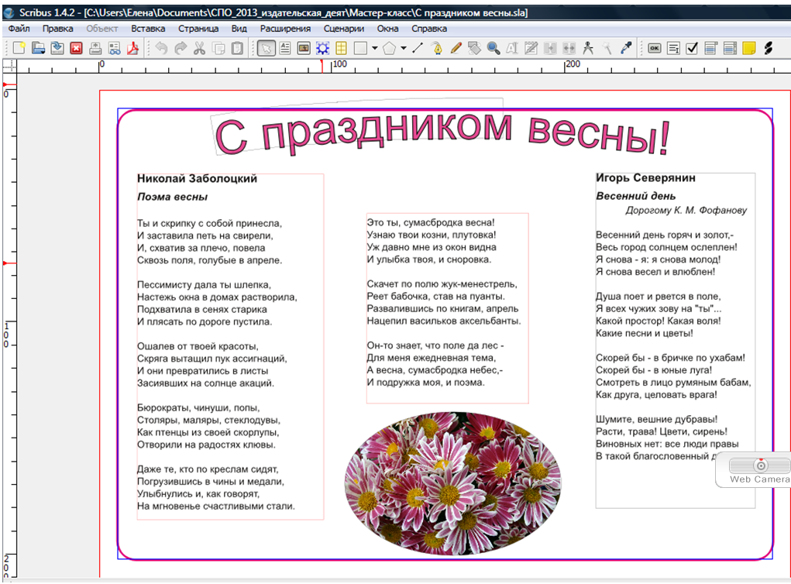
При выходе периодического издания первый этап создания следующего номера начинается параллельно с выпуском и тиражированием текущего номера. На разных этапах задействованы разные группы людей.
В верстке используется свободное программное обеспечение Scribus. Легкость, с которой новые члены редакции включаются в компьютерную обработку материалов, доказывает, что это правильный выбор для школьного издательства, не требующий покупки дорогостоящего программного продукта или использования контрафактной продукции. Внешний вид окна издательской системы Scribus показан на рисунке.
На панели инструментов мы видим знакомые по другим приложениям пиктограммы: Новый документ, Открыть, Сохранить, Напечатать и т.д. Всплывающие подсказки помогут сомневающимся.
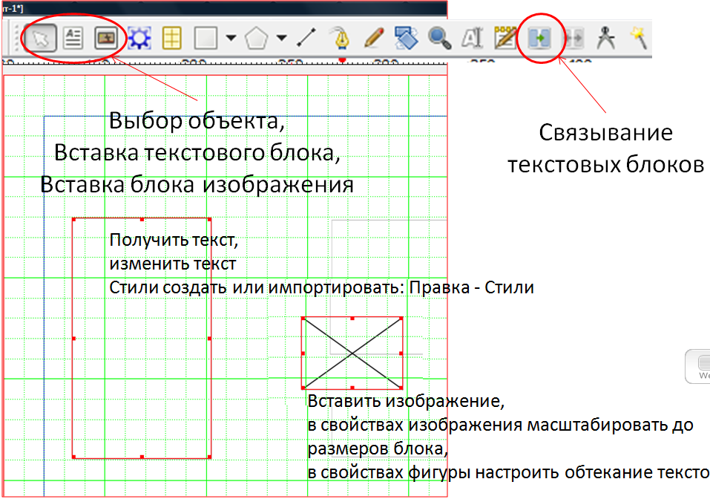
Для создания информационного листка «С праздником весны!», показанного на рисунке, понадобятся команды «Вставка текстового блока», «Вставка блока изображения» и «Связывание текстовых блоков». Последняя команда характерна для издательских систем и отсутсвует в текстовых редакторах. Благодаря ей часть текста, которая не поместилась в одном текстовом блоке, может перетекать в другой.
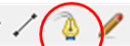
Для создания заголовка, текст которого направлен вдоль кривой, можно использовать инструмент «Кривая Безье» (для создания изгиба следует щелкнуть левой кнопкой мыши на изгибе, правой — в конце линии). Нарисовав кривую, надо вставить текстовый блок, выделить его одновременно с кривой и дать команду «Объект – Направить по контуру».
Наш опыт показывает, что вокруг газеты группируются активные учащиеся, чья позиция влияет на жизнь всей школы. У одного из авторов статьи есть опыт издания газеты в базовой школе, позволяющий утверждать, что механизмы влияния издательской деятельности на школьную жизнь и личность школьников универсальны.

